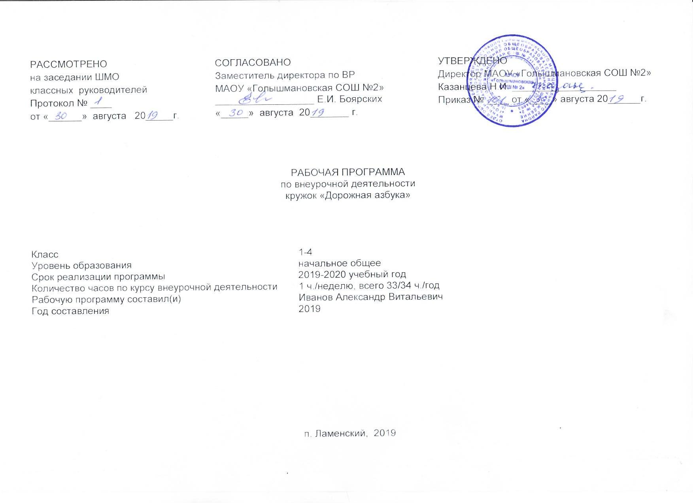

Планируемые результаты освоения курса внеурочной деятельности

1. Личностные результаты: формирование устойчивых привычек дисциплинарного, осторожного и безопасного поведения на улицах, дорогах, в транспорте. Понимание, осмысление и осознание опасных и безопасных действий на улицах и дорогах, в траспорте, способность самостоятельно их анализировать и оценивать.

2. Метапредметные результаты: развитие познавательных психологических процессов (восприятие, внимание, воображение, мышление, память, речь).

3. Предметные результаты: развивать самоконтроль и самоорганизацию правопослушного и безопасного поведения на улицах, дорогах
и в транспорте.

Содержание курса внеурочной деятельности

Обучение школьников правилам дорожного движения (ПДД) и безопасному поведению на дорогах является обязательным согласно Федеральному закону «О безопасности дорожного движения» от 14.12.95 №198-ФЗ.
Цель и задачи формирования у школьников навыков безопасного участия в дорожном движении определены указами Президента Российской Федерации и постановлениями Правительства Российской Федерации, содержащими программно-целевые показатели и индикаторы снижения численности детей, погибших на дорогах России в результате дорожно-транспортных происшествий.
Предрасположенность детей к несчастным случаям на дороге обусловлена особенностями их психофизиологического развития, такими как:
- неустойчивость и быстрое истощение нервной системы;
- неспособность адекватно оценивать обстановку;
- быстрое образование и исчезновение условных рефлексов;
- преобладание процессов возбуждения над процессами торможения;
- преобладание потребности в движении над осторожностью;
- стремление подражать взрослым;
- недостаток знаний об источниках опасности;
- отсутствие способности отделять главное от второстепенного;
- переоценка своих возможностей в реальной ситуации.
Почти две трети из общего числа пострадавших на дороге детей попадает под машину из-за отсутствия главного транспортного навыка: предвидения скрытой опасности.
Сегодня приоритетными направлениями являются - обеспечение безопасности дорожного движения всех его участников (пешеходов, водителей, пассажиров), профилактика детского дорожно-транспортного травматизма. Поэтому особо остро встала задача более широкого изучения школьниками правил дорожного движения.
В базисном учебном плане образовательных организаций отдельной образовательной программы «Изучение правил дорожного движения» нет. Минимум учебных часов предусмотрено в образовательном курсе «Окружающий мир» (начальная школа), образовательная область «ОБЖ» - 6 часов.
Однако современный школьник должен быть готов к выполнению требований дорожной безопасности и обязан владеть набором навыков и умений безопасного участия в дорожном движении в качестве пешехода и пассажира транспортного средства в полном объёме, независимо от степени своей субъективной готовности к этому.
Актуальность обучения учащихся основам дорожной грамотности не вызывает сомнений. Задача педагога – систематизировать знания учащихся о правилах дорожного движения, сформировать конкретные навыки и модели поведения на улице и дороге.
Реализация программы осуществляется через сочетание разнообразных по содержанию и форме видов образовательной деятельности: проведение викторин, экскурсий на улицы города, бесед, тестов на знание правил дорожного движения, тематических занятий в «городке безопасности», анализа конкретных дорожных ситуаций, разработок проектов.
В программу входят занятия, которые помогают школьнику освоить правила дорожного движения, узнать их историю, ориентироваться в дорожных ситуациях и на практике применять полученные знания. Проводимые мероприятия позволяют вести профилактическую работу по предупреждению детского дорожно-транспортного травматизма.
Обучение Правилам дорожного движения следует рассматривать как составную часть внеурочной деятельности школьников. Программа «Дорожная азбука» предназначена для использования во внеурочной деятельности в 1-6 классах.
Цель курса: формирование у младших школьников навыков безопасного участия в дорожном движении; овладение знаниями и навыками распознавания типичных дорожных ситуаций («ловушек»); формирование «транспортных» привычек; научить прогнозировать развитие ситуации на дороге.
Осознание ценности, целостности и многообразия окружающего мира, своего места в нем. Формирование навыков безопасного участия в дорожном движении на основе моделирования реальных процессов дорожного движения у себя в сознании, умение прогнозировать и моделировать складывающиеся дорожные ситуации на основе знаний правил дорожного движения и особенностей движения транспортных средств и пешеходов.
Формирование установки на сохранение здоровья, привитие навыков здорового и безопасного образа жизни.
Задачи курса:
обучающие:
-способствовать приобретению школьниками знаний о безопасности на дорогах, правилах дорожного движения, необходимых для безопасного движения по дорогам в качестве пешехода, водителя велосипеда и пассажира;
развивающие:
- способствовать овладению умениями выполнять ПДД, распознавать дорожные «ловушки» - ситуации, возникающие из-за неумения предвидеть дорожные опасности,
- формировать познавательно-поведенческие реакции, направленные на сохранение и укрепление здоровья;
воспитательные:
- воспитывать законопослушность, сознательное отношение к соблюдению мер безопасности на дорогах, способность к анализу конкретных дорожных ситуаций и оценке возможных опасностей;
- способствовать формированию общего уровня транспортной культуры у юных участников дорожного движения;
- воспитывать чувство ответственности за безопасность – личную и других участников дорожного движения.
Программа внеурочных занятий по изучению правил дорожного движения для обучающихся 1-6 классов общеобразовательных учреждений «Дорожная азбука» рассчитана на 33 часа в первом классе и 34 часа в 2-6 классах.
В реализации Программы могут участвовать сотрудники ГИБДД, члены отрядов юных инспекторов движения.

Тематическое планирование

№ | Тема занятия | Количество часов
№ | Тема занятия | всего | теория | практика
1 | Вводное занятие. | 1 | 1
2-3 | Правила поведения учащихся на улице и дороге. | 2 | 1 | 1
4 | Как пешеходы и водители поделили дорогу. | 1 | 1
5 | Остановочный путь и скорость движения. | 1 | 1
6 | Пешеходные переходы. | 1 | 1
7 | Нерегулируемые перекрестки. | 1 | 1
8 | Регулируемые перекрестки. Светофор. | 1 | 1
9-10 | Проект №1 «История светофора». | 2 | 1 | 1
11 | Регулировщик и его сигналы. | 1 | 1
12 | Где еще можно переходить дорогу. | 1 | 1
13 | Правостороннее движение транспортных средств и пешеходов. | 1 | 1
14 | Причины детского дорожно-транспортного травматизма. | 1 | 1
15 | Безопасное поведение на тротуарах и обочинах. | 1 | 1
16 | Дорога и её элементы, правила поведения на ней. | 1 | 1
17-18 | Проект №2 «Зелёная дорога». | 2 |  | 2
19 | Виды автотранспортных средств и их тормозные свойства. | 1 | 1
 | В 1классе данная тема не изучается ,так как на освоение курса – 33 часа
20 | Поездка на автобусе и троллейбусе. | 1 | 1
21 | Поездка на трамвае и других видах транспорта. | 1 | 1
22 | Дорожные знаки и дорожная разметка. | 1 | 1
23-24 | Проект №3 «О чём говорят дорожные знаки». | 2 | 1 | 1
25-26 | Сигналы, регулирующие дорожное движение. | 1 | 1
27 | Где можно и где нельзя играть. | 1 | 1
28-29 | Проект №4 «Где можно и где нельзя играть». | 2 |  | 2
30-31 | Ты – велосипедист. | 2 |  | 2
32 | Поездка за город. | 1 | 1
33 | Улица глазами водителей. | 1 | 1
34 | Итоговое занятие. | 1 | 1
 | Итого | 34 | 25 | 9

Расшифровка учебных умений и навыков (компетенций):
Л. – личностные компетенции.
П.- познавательные.
Р. – развивающие.
К. – коммуникативные.

КАЛЕНДАРНО-ТЕМАТИЧЕСКОЕ ПЛАНИРОВАНИЕ « ДОРОЖНАЯ АЗБУКА» 1-4 классы

№ | Тема занятия | Кол-во часов | Элементы содержания | Результаты освоения курса внеурочной деятельности
 |  |  |  |  | Дата
 |  |  |  |  | план | факт
1 | Вводное занятие. | 1 | Дисциплина на дороге. Обязанности пеше-ходов при движении по тротуару. Опасности, подстерегающие пешехода на тротуаре. Как правильно ходить по дороге с друзьями, братом, сестрой, пожилыми людьми. | П: построение логической цепи рассуждений.  Л:умение выделять нравствен-ный аспект поведения.
2-3 | Правила поведения учащихся на улице и дороге. | 2 | Правостороннее движение пешеходов и транс-портных средств. Рассказ об улице и ее сос-тавных частях: проезжая часть, тротуар; их значение. Рассказ о дороге и ее составных частях: проезжая часть, обочина, кювет. Пешеходная и велосипедная дорожки. Составление маршрута «дом – школа – дом» с указанием всех опасных для пешехода мест на этом маршруте. | Л: усвоение теоретических знаний и ориентация на обобщенные способы действий  К:точно выражать свои мысли в соответствии с поставленными задачами.  Р: постановка задачи на освоение способов действий, которые обеспечат правильное выполнение.
4 | Как пешеходы и водители поделили дорогу. | 1 | Сформировать у учащихся обобщённые понятия, добиться их понимания и осмысления; развить умение оценивать действия водителей, пешеходов; расширить словарный запас по дорожной лексике. | К: точно выражать свои мысли в соответствии с поставленными задачами.  П: построение логической цепи рассуждений.
5 | Остановочный путь и скорость движения. | 1 | Скорость движения и торможение автомобиля. Остановочный и тормозной путь. Особенности движения пешеходов и водителей в разное время суток. | П: выделение и осмысление отдельных слов, терминов, понятий;
6 | Пешеходные переходы. | 1 | Правила перехода дороги с двусторонним и односторонним движением. Опасные ситуации при переходе дороги. Примеры дорожно- транспортных происшествий с детьми (по материалам дорожной полиции). Анализ причин их возникновения. | Л: усвоение теоретических знаний  П: выделение и осмысление отдельных слов, терминов, понятий;
7 | Нерегулируемые перекрёстки. | 1 | Правила перехода проезжей части на нерегулируемом перекрестке. Опасные ситуации при переходе проезжей части на нерегулируемом перекрестке. Нерегулируемые перекрестки в микрорайоне школы.
8 | Регулируемые перекрёстки. Светофор. | 1 | Назначение светофора. Сигналы светофора и их значение. Типы светофоров. Опасные ситуации при переходе проезжей части на регулируемом перекрестке. Из истории светофора. Экскурсия на ближайший к школе регулируемый перекресток. | П:применение методов информационного поиска  Р: переопределение познавательной задачи в практическую.
9-10 | Проект №1  «История светофора» | 2 | Ознакомить учащихся с историей появления светофора, развивать интерес к технике, совершенствовать двигательные умения и навыки безопасного поведения на улицах и дорогах. | Р: принятие практической задачи  К:чётко формулировать цели группы и проявлять собственную инициативу для достижения этой цели  П:умение структурировать знания.
11 | Регулировщик и его сигналы. | 1 | Сигналы регулировщика и правила перехода проезжей части по этим сигналам. Дорожная полиция. Цели и задачи, решаемые дорожной полицией. Инспектор дорожной полиции, его работа. | П: выделение и осмысление отдельных слов, терминов, понятий;
12 | Где ещё можно переходить дорогу. | 1 | Правила перехода дороги, если в зоне видимости отсутствуют пешеходный переход или перекресток. Опасные ситуации, возникающие при таком переходе. Примеры дорожно- транспортных происшествий с детьми при таких переходах дороги (по материалам дорожной полиции). Анализ причин их возникновения. | П:применение методов информационного поиска  Р: переопределение познавательной задачи в практическую.
13 | Правостороннее движение транспортных средств и пешеходов. | 1 | Ознакомить учащихся с новым понятием «правостороннее движение», расширить словарный запас по дорожной лексике, формировать и развивать целостность восприятия дорожной среды, воспитывать дисциплинированность соблюдений правил ПДД. | П: выделение и осмысление отдельных слов, терминов, понятий;
14 | Причины детского дорожно- транспортного травматизма | 1 | Нарушителями бывают и пешеходы, и водители, развивать бдительность, наблюдательность, осторожность, дисциплинированность, ответственность за свои поступки; всегда смотреть во все стороны и прислушиваться к звукам приближающихся машин; рассмотреть положительные и отрицательные привычки детей и взрослых на дорогах. | П:применение методов информационного поиска  Л: формирование рефлексивности самооценки в учебной деятельности
15 | Безопасное поведение на тротуарах и обочинах. | 1 | Закрепить правила движения по тротуару, пешеходной дорожке и обочине. | П: построение логической цепи рассуждений
16 | Дорога и её элементы, правила поведения на ней. | 1 | Вспомнить понятие «проезжая часть дороги», сформировать чувство предвидения опасности. | П: построение логической цепи рассуждений
17-18 | Проект №2  «Зелёная дорога» | 2 | Переход дороги на зелёный сигнал светофора является правилом дорожного движения, даётся установка на правопослушное поведение по соблюдению сигналов светофора. | Р:постановка учебной цели.
19 | Виды автотранспортных средств и их тормозные свойства. | 1 | Понятие тормозного пути. Факторы, влияющие на величину тормозного пути. Опасность перехода улицы перед близко идущим транспортом. Виды автотранспортных средств и их назначение. Продолжать формировать у учащихся представления о безопасном поведении на улицах и дорогах. Дать понятие о том, что движущийся транспорт остановить мгновенно невозможно. | П: выделение и осмысление отдельных слов, терминов, понятий;
Тема: «Виды автотранспортных средств и их тормозные свойства» в 1 классе не изучается, так как на освоение курса отводится 33 часа.

20 | Поездка на автобусе и троллейбусе. | 1 | Правила пользования автобусом и троллейбусом. Правила перехода дороги при движении на остановку и после выхода из автобуса или троллейбуса. Автобусные и троллейбусные остановки в микрорайоне школы. Примеры дорожно- транспортных происшествий с детьми (по материалам дорожной полиции). Анализ причин их возникновения. | П:применение методов информационного поиска
21 | Поездка на трамвае и других видах транспорта. | 1 | Правила перехода дороги при движении на остановку и после выхода из трамвая. Правила безопасного поведения при пользовании маршрутным такси, легковым автомобилем, мотоциклом, велосипедом, грузовиком. | П: умение структурировать знания
22 | Дорожные знаки и дорожная разметка. | 1 | Значение дорожных знаков для пешеходов и водителей. Дорожные знаки: «Велосипедная дорожка», «Движение на велосипедах запрещено». Таблички. Дорожная разметка, ее назначение и виды. | П:кодирование- использование знаков и символов.
23-24 | Проект №3 «О чём говорят дорожные знаки» | 2 | Закрепление знаний учащихся по дорожным знакам. Название и предназначение знаков сервиса. | П:умение строить схемы  Р: умение взаимодействовать со сверстниками  К: устраивать эффективные групповые обсуждения
25-26 | Сигналы, регулирующие дорожное движение. | 2 | Закрепить знание сигналов светофора, регулировщика. | П: умение использовать наглядные модели.
27 | Где можно и где нельзя играть. | 1 | Места для игр и езды на самокатных средствах в городе и за городом. Опасность игр вблизи железнодорожных путей. Где можно играть в микрорайоне школы и дома. | Р: переопределение познавательной задачи в практическую.  Л:формирование личностной рефлексии.
28-29 | Проект №4  «Где можно и где нельзя играть». | 2 | Места для игр и езды на самокатных средствах в городе и за городом. Опасность игр вблизи железнодорожных путей. Где можно играть в микрорайоне школы и дома. | П:кодирование (использование знаков и символов).  Р: способность к организации своей деятельности.  К: обеспечивать бесконфликтную совместную работу в группе.
30-31 | Ты – велосипедист. | 2 | Игры и соревнования на велосипедах с элементами фигурного вождения. | К: стремление устанавливать доверительные отношения, способность к эмпатии.
32 | Поездка за город. | 1 | Правила движения пешеходов по загородной дороге. Правила перехода загородных дорог. Опасности, подстерегающие пешехода на загородной дороге. Примеры дорожно- транспортных происшествий с детьми за городом (по материалам дорожной полиции). Анализ причин их возникновения. | Р: способность к организации своей деятельности  Л: формирование рефлексивности самооценки в учебной деятельности  П: построение логической цепи рассуждений.
33 | Улица глазами водителей. | 1 | Что такое дорожно- транспортное происшествие (ДТП). Причины возникновения дорожно-транспортных происшествий по вине пешеходов. | П:постановка и формулирование проблемы.  Л: Формирование личностной и коммуникативной рефлексии.
34 | Итоговое занятие. | 1 | Игра-соревнование по Правилам дорожного движения. Подведение итогов. Награждение лучших учащихся. | К: обеспечивать бесконфликтную совместную работу в группе.

Учащиеся 1-4 классов должны знать:
• сигналы светофора;
• виды транспорта;
• причины ДТП;
• правила движения на велосипеде;
• правила движения по дороге.
Учащиеся 1-4 классов должны уметь:
• ориентироваться в дорожных ситуациях;
• оценивать свое поведение на дороге;
• объяснить товарищу правила поведения на дороге.

